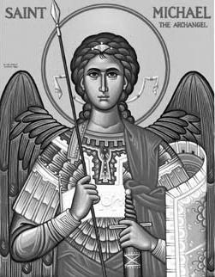

Rímskokatolícka Cirkev

Farnosť

Sv. Michala Archanjela

tel.: 032 – 779 41 76 e-mail: farnost.pobedim@abu.sk

Farské oznamy pre Pobedim
17. – 23. októbra 2022
Po | Sv. Ignác Antiochijský
Ut | Sv. Lukáš | 18.00 | za mier na Ukrajine (1)
St | Sv. Ján de Brébeuf a Izák Jogues  a spoločníci | 18.00 | na úmysel (1)
Št | Sv. Vendelín | 18.00 | + Jozef Dudík (456)
Pi | Féria | 18.00 | + Ján Niklasch, rodičia a brat
So | Sv. Ján Pavol II.
Ne | 30. nedeľa „cez rok“ | 7.30  10.30 | + Emil Dudík, manželka Mária, synovia Jozef a Ján (370)  + Slavko Čerešník (ročná)

- Upratovanie – Č. d: 379, 390, 456, 396. Ďakujem predchádzajúcej skupine za ich pomoc.
- Misie – Nasledujúcu nedeľu slávime Misijnú nedeľu. Katolícke misie a misionárov podporíme modlitbami a finančnou zbierkou. Nech Pán odmení každý váš milodar.
- Výlet – Ak bude priaznivé počasie, 22.10. by sme urobili turistický výlet na Jánošíkove diery. Odchod z Pobedima bude o 7.15. Prihláška pre záujemcov je vzadu.
- Ruženec – Povzbudzujem k spoločnej modlitbe ruženca zvlášť v mesiaci október. 18.10. sa zapojíme do iniciatívy Milión detí sa modlí ruženec. Prosím o pomoc deti. Ruženec sa v utorok začneme modliť o 17.30.
JCLic. Ľuboš Tvrdý, farár

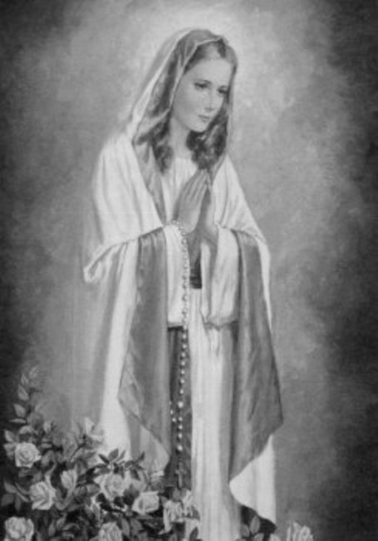

Rímskokatolícka Cirkev

Farnosť

Sv. Michala Archanjela

tel.: 032 – 779 41 76 e-mail: farnost.pobedim@abu.sk

Farské oznamy pre Bašovce
17. – 23. októbra 2022

Po | Sv. Ignác Antiochijský
Ut | Sv. Lukáš
St | Sv. Ján de Brébeuf a Izák Jogues  a spoločníci | 17.00 | za farníkov
Št | Sv. Vendelín
Pi | Féria | 17.00 | + Valerián Dekan, manželka Magdaléna, deti Jolana a Anna (100)
So | Sv. Ján Pavol II.
Ne | 30. nedeľa „cez rok“ | 9.00 | Poďakovanie za 40 rokov manželstva s prosbou za zdravie a Božie požehnanie pre celú rodinu

- Misie – Nasledujúcu nedeľu slávime Misijnú nedeľu. Katolícke misie a misionárov podporíme modlitbami a finančnou zbierkou. Nech Pán odmení každý váš milodar.
- Hody – Ďakujem všetkým, ktorí pomohli pri príprave a organizovaní hodovej slávnosti.
- Výlet - Ak bude priaznivé počasie, 22.10. by sme urobili turistický výlet na Jánošíkove diery. Odchod z Bašoviec bude o 7.00. Prihláška pre záujemcov je vzadu.
- Ruženec – Povzbudzujem k spoločnej modlitbe ruženca zvlášť v mesiaci október. V dňoch, keď v Bašovciach nie je sv. omša, modlitba ruženca začína v kostole o 17.00.
- Milodar - Bohuznámi darovali na opravu kostola milodar 100€, 50€ a 20€. Veľká vďaka!

JCLic. Ľuboš Tvrdý, farár

